АНАЛИТИЧЕСКАЯ ОЦЕНКА ЛОКАЛЬНЫХ ПАРАМЕТРОВ
КОНЦЕНТРИРОВАННОГО ПОТОКА ЭНЕРГИИ В ПЛОТНОЙ ГАЗОВОЙ СРЕДЕ
Р.Н. Ризаханов¹, А.А. Бармин¹, Р.И. Рудштейн^{1,2}
¹ГНЦ ФГУП «Центр Келдыша», Москва, Россия, nanocentre@kerc.msk.ru
²МИЭМ НИУ ВШЭ, Москва, Россия, netronix2@yandex.ru
В настоящей работе на основе феноменологической модели описания распространения электронного пучка в плотной газовой среде [1] проведено аналитическое определение локальных характеристик первичных и вторичных электронов пучка.
Поток мощности первичных электронов (рис., слева) можно выразить как $P_{\text{pr}}(r,z)=E(z)\left(j_{0}/e\right)\text{exp}\left\{−z/a−{\left[r/b(z)\right]}^{2}\right\}$, где r – расстояние до центра симметрии пучка; z – осевое расстояние до окна вывода пучка; j₀ – осевая плотность тока первичных электронов в исходном сечении; a – коэффициент поглощения; $b(z)=r_{0}\sqrt{f(z)e^{z/a}}$ несет смысл огибающей пучка; $f(z)$определяет закон деградации полного тока пучка по мере удаления от окна вывода; $E\left(z\right)={\left(E_{0}^{{}^{5/3}}−ρ⋅z/C\right)}^{3/5}$определяет среднюю энергию электронов в рассматриваемом сечении z, где E₀ – средняя энергия электронов в исходном сечении, ρ – плотность среды, C – константа, индивидуальная для вещества среды.
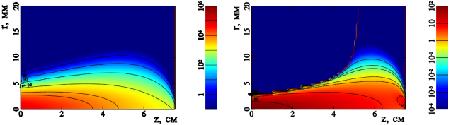
Рис. Поток мощности первичных (слева) и вторичных электронов (справа). Значения получены для атмосферного воздуха при нормальных условиях, E₀ = 80 кэВ, r₀ = 2 мм.
Временная зависимость концентрации вторичных электронов для прямоугольного импульса ускорителя электронов длительностью τ_{p} имеет вид
$N(t)=1/({\text{eE}}_{e})⋅d[J(r,z)E(z)]/\text{dz}⋅τ(\text{exp}\left\{{−t}/τ\right\}−1), 0≤t≤τ_{p},$ где τ – время жизни электрона, E_{e} – энергия, которую тратит первичный электрон с энергией выше 4 кэВ на образование одного свободного электрона. Поток мощности вторичных электронов (рис., справа) оценивается следующим образом $P_{\text{sec}}=(N_{\text{sec}}v_{\text{therm}}E_{\text{therm}})\text{/6 }$, где E_{therm} и v_{therm} - средняя энергия и скорость их движения соответственно.
Проверка полученных распределений с результатами [2] моделирования распространения электронов в среде методом Монте-Карло показала качественное совпадение соответствующих распределений.
Литература
- Ризаханов Р.Н., Бармин А.А. Феноменологическая модель описания распространения электронного пучка в плотной газовой среде. Прикладная физика №6, 2007, с. 115-118.
- Yong-Feng D., Xian-Wei H., Chang T. Monte Carlo simulation of electron beam air plasma characteristics // Chinese Physics B. 2009. Vol. 18, no. 9. P. 3870–3876.

